

Governo do Estado do Ceará

Secretaria da Ciência Tecnologia e Educação Superior Universidade Estadual do Ceará – UECE

Centro de Humanidades Centro de Estudos Sociais Aplicados
Programa de Pós-Graduação em Sociologia

SELEÇÃO DOUTORADO PPGS - EDITAL 79/ 2022 RESULTADO DOS RECURSOS 3ª ETAPA
PROVA DE TÍTULOS

FORMAÇÃO TURMA 07

Nº Inscrição | Relação Candidatos | Parecer
016 | RÔMULO SILVEIRA MONTE | Indeferido

A Comissão de Seleção presidida pelo professor Dr. Geovani Jacó de Freitas disponibiliza o parecer dos processos acima na íntegra na secretaria do Programa.

Fortaleza, 16 de dezembro de 2022

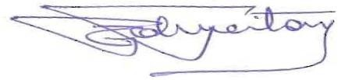
Prof. Dr. Geovani Jacó de Freitas Presidente da Comissão de Seleção

Av. Dr. Silas Munguba, 1700 – Campus Itaperi - Fortaleza/CE – CEP: 60714-903
Fone (85) 3101.9887
Site www.uece.br -- www.uece.br/ppgsociologia/

